ב"ה, כ"ט אדר תש"ע
14 מרץ 10

עדכון מיקוד חומר הבחינה בתנ"ך לנבחנים בשאלון 2105

בנוסף למיקוד חומר הלימודים למועד הקיץ תש"ע, אשר פורסם ע"י אגף הבחינות,
לא יחוברו שאלות גם מהחומר המפורט להלן:

דברים: ב-ג, ה, י"א.

בברכת הצלחה רבה
חג כשר ושמח,

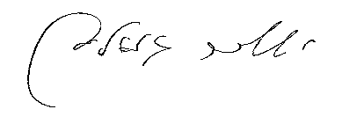
יששכר גואלמן
מפמ"ר להוראת תנ"ך

העתק: מר דודו הלוי, מ"מ מנהל אגף הבחינות

